PO 생성 프로그램 업그레이드.

~~부제 : 하드코딩 멈춰~~

그동안 상수 하드코딩으로 바피에 태웠던

1. DELIVERY DATE (납품 요청일)
2. VENDOR (공급자)

두가지 인풋 항목을 현실에 맞게 조정한다.

## DELIVERY DATE

CASE )

1. PR에서 설정한 DELIVERY DATE가 PO생성일 (현재날짜) + PLANNED DELIVERY TIME 보다 이른 경우. (시간이 모자란 경우)

EX) PR에서 설정한 DELIVERY DATE : 2021.08.25 , PO 생성일 : 2021.08.22, PLANNED DELIVERY TIME : 5 DAYS

* PO 생성일 + PLANNED DELIVERY TIME 의 값을 DELIVERY DATE 의 DEFAULT 값으로 준다.

1. PR에서 설정한 DELIVERY DATE가 PO생성일 (현재날짜) + PLANNED DELIVERY TIME 보다 늦는 경우. (시간이 넉넉한 경우)

* PR에서 설정한 DELIVERY DATE를 DEFAULT 값으로 준다.

하지만 DELIVERY DATE 필드는 EDIT 이 가능하다. 새로 ALV 창에서 **EDIT 해서 넣은 값이 CASE 1**번에 해당하는 경우

1. 남은기간 > PLANNED DELIVERY TIME 의 70% ->WARNING
2. 남은기간 < PLANNED DELIVERY TIME 의 70% ->ERROR

남은 기간은 마이너스 값이 될 수도 있다. (PO 생성일이 PR에서 설정한 DELIVERY TIME 보다 아예 늦은 경우)

## VENDOR

회사 정책상 모든 자재에 대하여 소스리스트가 존재 하는 것으로 한다.

소스리스트가 존재하지 않는 자재를 입력하는 경우 ->에러 처리

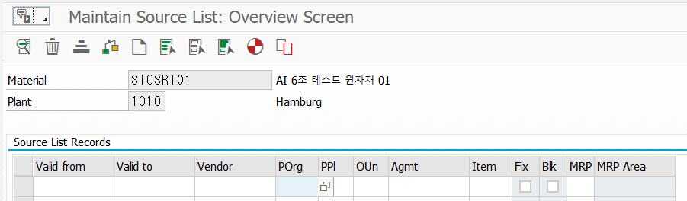

 (참고 : 소스리스트 생성 스탠다드)

소스리스트에 자재 ROH_1에 대해 벤더 VENDOR_1, VENDOR_2, VENDOR_3

가 존재하고, 벤더 VENDOR_1에 FIXED 가 채워져 있다고 가정한다.

이경우 FIXED 된 VENDOR_1 을 ALV ‘공급자’ 필드에 DEFAULT 값으로 표시하고, 해당 필드를 더블클릭하면 소스리스트에 존재하는 VENDOR 목록들을 모두 팝업으로 표시한다.

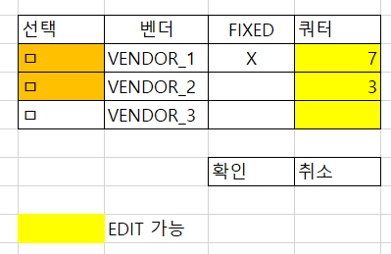

벤더는 중복선택이 가능하며 ROW를 중복 선택일 경우 ‘쿼터’ 필드는 필수로 입력해야한다. 쿼터 필드에 값을 입력해서 비율을 지정해서 주문이 가능하다.

이경우 결과적으로 PO는 두개가 생성이 되는 것이 된다.

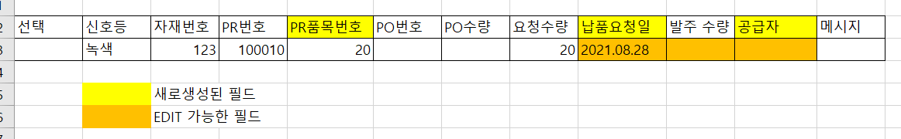

생성 후 REFRESH 한 ALV 테이블은 PO 번호 필드에 쿼터 비율이 높은 PO번호를 띄운다.

(더블 클릭할 시 새로 추가된 PO도 추가해서 PO 리스트를 보여준다.)

공급자필드는 VENDOR_1 @ VENDOR_2 형식으로 표시한다. 더블클릭해서 나오는 팝업창은 EDIT 기능을 잠근다.